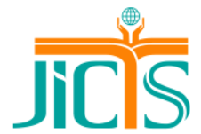
新北市立樟樹國際實創高級中等學校
學習歷程檔案

科別： | 班級： |  | 學號：
姓名： |  | 科目/活動：
(照片)
照片說明：


◆心得或反思：(至少100字)

 (文字區)

